SendEmail.py说明文档

本程序用python编写，版本为2.7，主要实现邮件群发功能，发邮件的实现方法比较底层。可直接与smtp服务器一句命令一句命令的交流，所以如果进垃圾箱，可用简单修改避免，目前为1.0版本，内测阶段。

主要程序文件：SendEmail.py，config.ini，ErrorLog.log

**（一）config.ini中的配置项：**

[SMTP]中，server是smtp服务器地址，port端口，ssl是否用加密方式发送

[SEND]中，thread的待开发功能，但是意义不大，多线程容易被封号。

per_sender是每个发件箱发送几封信，发完了则换下一个帐号，直到循环完毕。

per_email_sleep是每发一封信等待时间，单位是秒，用于保护帐号。

fail_times是发件箱全部使用一次后，等待时间，同样用于保护帐号。

sender是发件箱txt文件，文件中帐号密码用;隔开。

receiver则是收件人txt文件。

[MAIL]中，plainorhtml是选择用html发送还是文本发送，文本发送填写plain。

subject是邮件主题，

displayname是显示人名

forgesource是伪造来源选项，选上容易进垃圾箱

content是邮件内容txt，可以是文本也可以是html

attachment是附件路径，没有附件则填None

**（二）可实现的功能：**

如果只有如果当前目录没有config.ini时，程序会自动生成默认配置的config.ini。使用时，设置好config.ini然后双击SendEmail.py即可。一般效果如图所示：

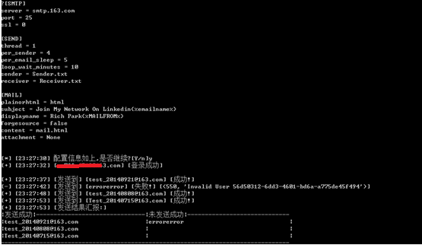

1. **发送一般邮件**：

plainorhtml设置为plain，则邮件内容txt作为普通文本发送

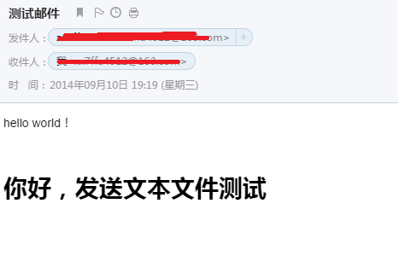

1. **发送html邮件**

plainorhtml设置为html，则邮件内容txt作为html发送

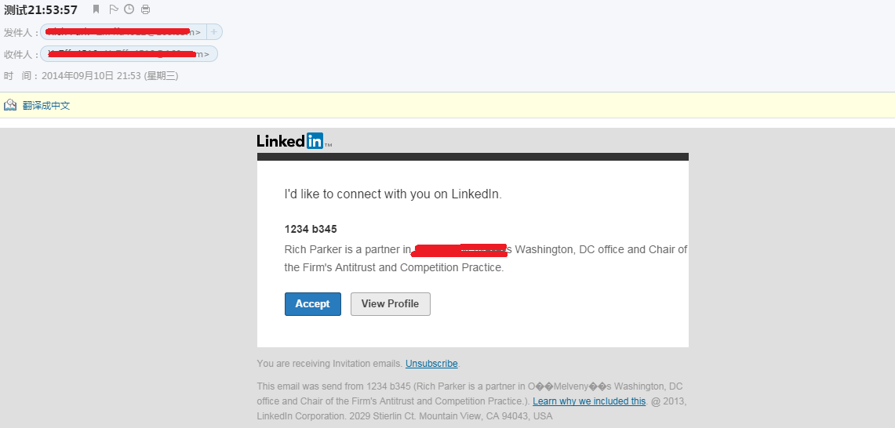

1. **发送带参数的邮件**

本程序中"subject"，"DisplayName"，"邮件内容txt" 中都可以带参数，目的是防止进入垃圾箱。而在LinkedIn钓鱼中，则必须用到参数。常用的参数有：

{%emailname%} 为 收件人邮箱

{%DATE%} 为 发送日期

{%TIME%} 为 发送时间

{%MAILFROM%} 为 <发件人地址>

有其他需求可在新版本中添加。

1. **伪造来源邮件**

**forgesource**参数设置为True则可用伪造来源。

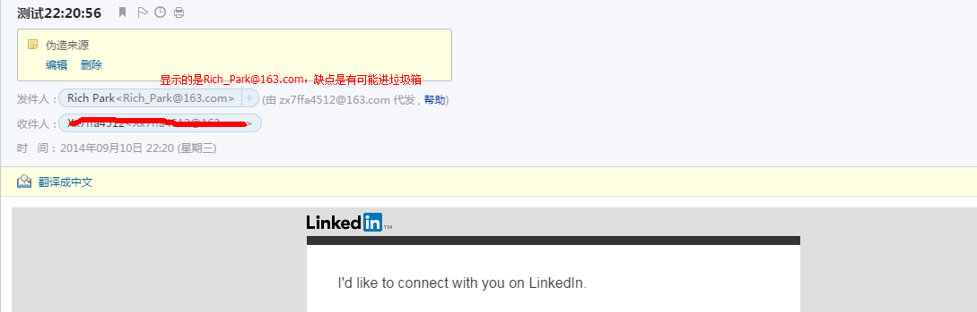

1. **加密发送邮件**

SSL参数设为1，端口填加密协议的端口，则可以发送加密邮件，有一些smtp只支持加密发送。加密有利于安全性。

1. **发送带附件的邮件**

attachment参数填写文件路径即可，例如：

attachment=c:\1.txt

可用填写多个附件，用;隔开，例如

attachment=c:\Test.py;d:\SendEmail.py;d:\config.ini

